Муниципальное Бюджетное Общеобразовательное Учреждение
Средняя Общеобразовательная Кадетская Казачья школа
Забайкальский край, Нерчинский район, с. Знаменка

Сочинение
по русскому языку
на тему:
«Спасибо за наше счастливое детство»

Составила : Загниборода Светлана
ученица 9 класса
Учитель русского языка:
Комогорцева Валентина Юрьевна

Сочинение по русскому языку на тему:
«Спасибо за наше счастливое детство»
Из года в год, изучая историю Великой Отечественной войны, мы знакомимся с новыми героями. Я считаю, кто был на войне, каждый герой! Мы, молодое поколение 21 века, гордимся вами и благодарны за победу над фашизмом, за то, что вы спасли нашу страну от порабощения и что мы живём без горя, без бомбёжек, не знаем, что такое голод и над нашей головой мирное небо. Спасибо вам за освобождение от фашизма не только нашей страны, но и стран Европы. Особую благодарность я хочу выразить моей прабабушке Галкиной Вере Георгиевне, которая была работницей тыла, родилась она в 1928 году 1 января. В годы начала войны ей было всего 13 лет. Юная девчонка работала не покладая рук. Конечно, было очень сложно. Годы шли.... И вот победа! После войны прабабушка жила со своей мамой, отец погиб на войне. С 17 лет она работала на ферме, доила коров, этой работой она занималась до 32 лет. Прабабушка Вера заслуженный работник, за это её награждали грамотами. Помню, она их хранила в свитке, а к 9 мая ей всегда приходило благодарственное письмо от В.В.Путина, её награждали медалями, значками, их было около десяти штук, они висели на ковре. В 1953 году она вышла замуж, родилось пятеро детей, и ей был вручён удостоверение "матери героини". Так летела её жизнь. В 63 года прабабушку наградили поездкой в Москву. Не дожив до своего юбилея 80-лет, она умерла. Некоторые медали похоронили с ней, а остальные у её сына Александра. Нелёгкая жизнь была у прабабушки. Я всегда буду тебя помнить, вспоминать о тебе. Спасибо, родная!

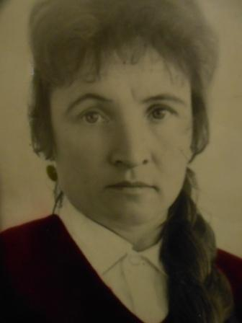

Моя прабабушка

